FLENet : A Lean but Fast and Efficient Network for recognition of Six Scripts of Chinese characters based on Partial Convolution and Partial Shift

摘要
在中国历史上曾出现多种形体结构和风格特征的汉字，其中大篆、小篆、隶书、草书、行书、楷书是最具代表性的六种汉字类型，我们将其统称为‘六体文字’。最近，一些先进的CNNs被用来识别六体文字，然而相关研究大都仅关注识别正确率的提高，并未进一步考虑模型的效率，如参数量、计算量、吞吐量等模型性能指标和训练时间、迭代优化速度等训练效率指标。在这篇论文中，我们参考《通用规范汉字表》，构建了一个包含大约8K字符量和10M数据量的综合六体文字数据集，ChineseHexaSet。基于部分卷积和部分平移操作，我们提出了一个极其简洁但快速且高效的网络架构用于六体文字识别，我们称其为FLENet。它主要通过局部、交互、全局三个阶段对单个汉字图像进行特征提取。同时由于ChineseHexaSet数据集呈现出类不平衡和长尾分布的特点，我们在FLENet的在主分支外单独添加两个分支用于对头部类和尾部类进行优化，然后将它们的输出与主分支的输出聚合，以此来提高模型在头部类和尾部类上的识别性能，我们称其为Multi_FLENet。大量实验表明，我们的网络架构和精简模型在Top-1正确率、参数量、吞吐量等多个性能指标上都具有较高的表现。与两个基线模型相比，FLENet_32在ChineseHexaSet测试集Test_1上的Top-1正确率分别获得6.64%和1.92%的提升。相比于其它不同架构的轻量级模型，FLENet系列模型在所有测试集上展现出更高的泛化能力，并成功地在精度和速度之间找到了平衡点。Multi_FLENet在引入少量参数的基础上，Top-1正确率进一步提高0.7%。当使用ChineseHexaSet作为训练数据，FLENet架构网络和大多数轻量级高效网络在多场景古文字（MACT）识别数据集上的测试正确率都获得了显著提高，特别是FLENet_24在使用较少参数的情况下实现了9.64%的性能提升。
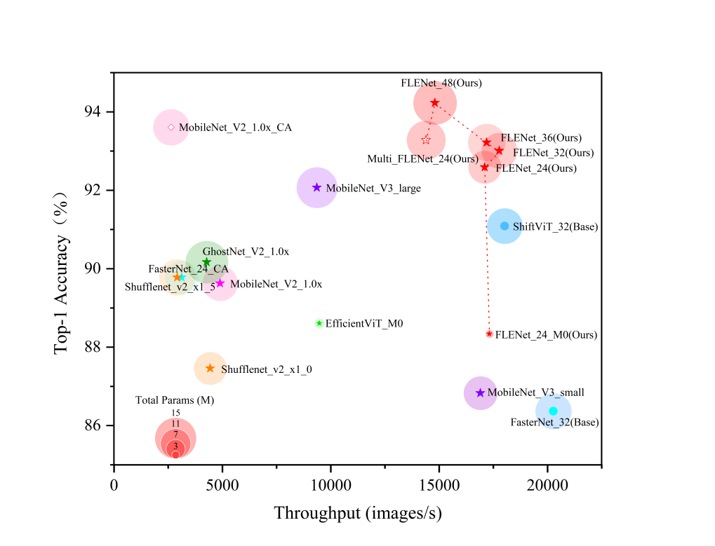
图 1 FLENet 与其它高效CNN 和 ViT 模型在准确率、速度、参数量上的比较。使用Nvidia RTX 3090 GPU在ChineseHexaSet的Test_1测试集上测试。

- 介绍
汉字是一种具有深厚历史底蕴的表意文字，其源头可以追溯至大约4000年前的甲骨文以及商代殷墟遗址中的铭文。经历了数千年的发展和演变，汉字已经成为了全球广泛使用的文字体系之一。在中国历史上曾出现多种形体结构和风格特征的汉字，其中大篆、小篆、隶书、草书、行书、楷书是最具代表性的六种汉字类型，我们一般将这六种类型的汉字统称为“六体文字”。这些不同类型的汉字在记录中国历史、文化、艺术等方面发挥了巨大的作用。尽管目前中国大陆主要使用简化字，中国台湾、中国香港等地区使用繁体字，但六体文字依然被广泛应用于书法篆刻创作、楹联匾额撰写、碑刻石刻制作、字体广告设计等多个领域。由于六体文字在中国民间和世界范围内的普及程度并不高，因此中国普通民众和世界各国游客经常无法辨识这些文字，进而理解文字所表达的深刻内涵。为了实现中国六体文字的快速检索，方便人们辨识不认识的六体文字，最近一些研究尝试使用各种先进的CNNs网络进行六体文字的识别[1][2][5][6]。尽管在这些研究中报告了惊人的识别能力，但这些研究大都在有限的数据量和字符数量上进行实验和研究，这极大地限制了这些研究在实际应用中的使用。同时它们并没有考虑模型参数量、计算量、吞吐量和训练效率等性能指标，而这些指标在实际模型部署和应用开发中扮演着重要的角色，特别是在硬件资源受限的情况下。而能否将识别模型方便地部署是这项研究任务是否成功的重要标志和价值所在。在六体文字识别任务中，能快速识别多个待识别的文字、降低延迟和响应时间至关重要。而在处理大量字符和数据时，也必须考虑到模型的训练时间和训练效率。在这一背景下使用多个通用模型识别不同类型的汉字自然不是最优的选择，同时参数量较大、结构复杂的模型也被归为次优选择。因此我们这项研究的重点是探索是否存在一种简洁而高效的网络架构在可接受的性能范围内实现通用六体文字识别？同时评估这种模型在包含字符量更多、数据量更大、数据类型更复杂的数据集上的表现。
神经网络在图像分类、检测和分割等各种计算机视觉任务中得到了快速发展。虽然它们令人印象深刻的性能为许多应用提供了动力，但一个蓬勃发展的趋势是追求具有低延迟和高吞吐量的快速神经网络，以获得出色的用户体验和即时响应。然而神经网络在实际部署中的延迟和推理时间受多方面因素的影响，其中影响推理时间的主要因素包括模型的结构和复杂度、所使用的框架和平台、计算设备以及推理数据集的规模。而模型结构和复杂度是在模型设计层面的可控因素，因此我们主要从模型设计层面选择和设计轻量级通用六体文字识别网络。现有相关研究主要聚焦于减少参数量、降低FLOPs、优化网络架构和模块设计，以改进模型结构和复杂度。目前，基于CNN、基于Transformer和基于CNN与Transformer的混合模型是主流的网络架构。尽管基于Transformer的网络模型在某些基准测试中表现更好，但在轻量化高效网络设计领域，基于CNN的网络仍然具有竞争性的优势。在特征表示方面，CNN和Transformer各具特点和优势。近期对两者的讨论和研究呈现此消彼涨的态势[43][60][61][62][63]，但目前尚无哪种架构在轻量化网络设计领域占据绝对霸主地位。其中CNN具备空间归纳偏置，能更好地表示局部特征。而Transformer 由于使用多头自注意可以实现更长距离或全局特征建模。然而，Transformer在模型训练时通常需要更大的数据量。
在轻量化网络设计领域，深度可分离卷积代替普通卷积被广泛使用。然而最近[64]发现DWConv较大的访存量对模型的推理速度具有较大的影响，而普通卷积又造成大量的冗余计算。为了解决两种类型卷积的缺陷，[64]提出了部分卷积（PConv）和FasterNet Block。PConv既降低了普通卷积的参数量和计算量，又不会明显增加访存时间。因此我们使用PConv来构造六体文字识别网络，并使用FasterNet Block进行六体文字的底层局部特征提取。前面已经提到卷积操作很难捕获长距离依赖和建模全局特征，而这在一定程度上限制了模型的性能。为了提高模型的性能，一些研究通过添加注意力模块来提高模型的特征提取能力。[55]使用位置注意循环卷积使得CNN具有了Transformer的特性。然而添加结构复杂的注意力模块会增加模型的参数量和计算量。Shift [58][59]作为一种ZERO FLOP和 ZERO parameter的操作，它与PWConv结合的Shif Block[61]在极低参数量和计算量的基础上可以实现特征的空间融合和全局建模。因此我们使用ShiftViT Block在模型的后期进行六体文字的全局特征提取和建模。
在监督学习任务中，我们常常假设有大量的监督数据供模型训练使用，且数据的分布相对均衡。然而在现实世界中，满足这种基本要求往往非常困难。由于不同类型的汉字的出现和发展时间并不一样，同一类别的不同字符使用频率也有所差异，因此我们收集和整理的六体文本数据集是一个严重不均衡的数据集。同时由于字符数量庞大导致数据集具有较大的不平衡因子，整个数据集呈现长尾分布的特点。通过分析基础模型在测试集上的表现，我们发现模型在头部类和尾部类上的识别性能低于中部类。经过仔细审查，我们发现头部类字符测试集中包含汉字类型和变体更加丰富，而训练数据都为黑白二值图像。尾部类字符由于训练数据较少，导致模型的泛化能力较弱。为了减轻数据集分布不平衡对模型性能的影响，同时增强模型的泛化能力，基于ResLT[84]，我们在模型的主分支之外添加两个单独的分支，并使用头部类图像和尾部类图像分别对其进行优化，最后将两个独立分支和主分支的结果相加聚合作为模型的最终输出，以此来提高模型对头部类字符和尾部类字符的识别性能。我们将这种改进的多分支集成学习网络称为Multi_FLENet，它在增加少量参数的基础上提高了FLENet在头部类和尾部类上的识别性能。
遵循轻量化高效网络设计准则，在这篇论文中我们构建了一系列称为FLENet的网络模型用于六体文字识别。如图 1所示，我们的FLENet模型在ChineseHexaSet测试集Test_1上超越了多个高效CNNs和ViTs。值得注意的是FLENet在保持较高识别正确率的同时具有更大的GPU Throughput。另外，与[7][8]相比，我们的FLENet_24模型在使用ChineseHexaSet训练后，在MACT测试集上的Top-1正确率提高了9.64%。我们希望我们的研究可以为中国六体文字识别、世界各国历史文字识别等多个领域的研究提供参考和借鉴。我们的贡献总结如下：
- 构建了一个包含约8K字符数量和10M数据量的综合六体文字数据集ChineseHexaSet。该数据集包括两个训练集，由不同类型的图像组成，并且包含5个经过平衡采样的混合测试集。
- 基于Partial Convolution和Partial Shift，提出了一种简洁而高效的网络架构，FLENet。它可以通过多阶段的特征提取实现高效的六体文字识别。FLENet系列模型在ChineseHexaSet测试集上超过了多个高效的CNNs和ViTs，达到了更高的Top-1正确率，并展现出良好的泛化性能和模型扩展能力。而且，FLENet架构在维持较高识别正确率的同时，对参数、FLOPs和吞吐量等关键性能指标实现了有效的平衡。
- 为了缓解由于数据量和数据多样性不平衡对识别性能的影响，在FLENet的基础上提出了一种多分支集成网络Multi_FLENet来提高模型对头部类和尾部类字符的识别性能。
- 通过大量的实验，对比了不同架构的轻量级高效模型在ChineseHexaSet数据集和多场景古文字（MACT）识别数据集上的性能，并将它们与所提出的FLENet进行了详细的比较。实验结果表明ChineseHexaSet可以用来评估深度学习模型在六体文字识别任务中的表现，同时FLENet架构网络在六体文字识别任务中具有显著优势。

- 相关工作
  - 六体文字识别
“六体文字识别”是指通过单个模型或集成多个模型，实现对中国六种类型汉字的识别。它是对中国历史上不同类型汉字识别任务的综合概括。虽然之前的文献中尚未明确定义“六体文字识别”，但有两个与之密切相关的任务被单独进行研究：古文字识别和书法字识别。汉字的形体演变可以大致分为两个阶段：古文字阶段和今文字阶段，而隶变是从古文字向今文字演变的分水岭。通常将甲骨文、金文、小篆归类为古文字，将隶变后的文字包括隶书、草书、行书、楷书等称为今文字。因此，古文字识别主要涉及六体文字中的大篆（甲骨文、金文）和小篆的识别，而书法字识别主要涉及六体文字中的隶书、草书、行书、楷书的识别。在部分研究中，也将以小篆为代表的篆书纳入识别任务中。在两个任务中前者注重识别的深度，力求对单一类型古文字中所有已知文字的识别。后者注重识别的广度，力求对不同类型汉字进行统一识别，在识别文字数量上以常用汉字的识别为主。甲骨文识别是当前古文字识别研究中最热门的方向之一。研究范围从最初采用传统方法进行甲骨文识别，到目前基于深度学习的甲骨文识别[11][12][13][14][15]，识别性能不断提升。针对目前甲骨文识别面临的困难和问题，近期一些研究者尝试采用迁移学习、小样本学习[20]、深度度量学习[3][19]、聚类[17][18]、字根识别[21]等技术，以进一步提高甲骨文的识别性能。与古文字不同，隶书、行书、草书、楷书在现代社会中依然被广泛使用，特别是在书法创作和字体设计中。在历代书法作品和现代书法创作中通常使用中国传统的繁体字和少量异体字，同时草书和行书中存在大量笔画减省和粘连现象，这些因素导致部分书法字的辨识相对困难。一些学者也尝试使用卷积神经网络对书法字进行识别[1][2][4][5][6]。然而这些研究大都使用规模较小的数据集训练深度学习模型，且识别字符数量有限。六体文字除了在书法作品和古籍文献中被大量使用，在名山大川、寺院道观、公私堂所、遗址古建、风景名胜中的石碑、匾额、对联、条幅中同样存在大量六体文字。由于数据缺乏、类别规模大、场景多样、背景和字体复杂、类内方差和类间相似性高等因素，目前对自然场景下六体文字识别的研究相对较少，识别性能相对较低。王等人利用集成学习，类中心对齐和域适应特征对齐的方式来提高多场景下古文字识别性能[7][8]，而论文中的古文字与本文中六体文字在概念上是一致。值得注意的是它们构建了一个多场景六体文字识别数据集，其中测试集中的数据来源于真实图像，涵盖多种文字类型和场景。在实验部分我们将使用MACT测试集来对我们提出的网络模型进行测试。
  - 轻量级高效网络
轻量级网络是一种拥有较低参数量和计算量的网络模型，通常这种网络模型可以满足多平台部署的需求，且具有更快的推理速度和较低的延迟。模型结构设计和模型压缩是两种设计轻量级网络的方式。然而仅通过压缩网络模型来降低参数量的方法必然会造成性能的下降。为了使网络模型能实现更好的速度和精度折衷，一系列轻量级网络模型和架构被提出，其中早期最具代表性的工作有SqueezeNet[23]、Xception[24][24]、MobileNets[25][28][31]、ShuffleNets[29][30]、Ghostnets[44][45]、EfficientNets[39][40]等，在这些工作中组卷积和深度可分离卷积发挥了重要作用，同时一些关键模块(MBConv、Fused_MBConv)和设计思路在之后的工作中被广泛使用。MobileNet将标准卷积分解为深度卷积和点卷积，大大降低了计算成本。MobileNetv2提出了倒置残差块，MobileNetv3进一步利用AutoML技术以较少的FLOPs实现更好的性能。ShuffleNet引入通道洗牌操作来改善通道组之间的信息流交换，并以此来增强轻量级模型的性能。ShuffleNetv2进一步考虑了目标硬件上的实际速度，以进行紧凑模型设计。GhostNet提出了廉价操作来减少信道中的特征冗余。除了手工设计外，其中[31][32][33][34][39][40]是基于NAS而得到的高性能网络。然而，基于卷积的轻量级模型在建模长期依赖关系方面较弱，限制了性能的进一步提高。而Parc-net[55]则通过改造传统卷积使得卷积神经网络也获得建模空间信息的能力。
最近Transformer架构的网络模型在计算机视觉领域的多个任务中都表现出压倒性优势，其中的自注意模块通常被认为可以捕获全局信息。一些研究者认为Transformer中的多头自注意力机制是基于Transformer架构的网络模型取得显著优势的关键模块，然而一些研究者通过大量实验发现基于Transformer的网络模型在视觉领域的优异表现主要得益于其整体的网络架构[60]。众所周知Tansformer中注意力权值的计算具有二次复杂度，较高的计算复杂度和内存访问天然地限制了它在轻量级网络中被使用。为了能够在使用视觉Tansformer实现优异的性能的同时降低计算复杂度，EfficientFormerV2[49]、EfficientViT[65]、LightViT[50]通过对Tansformer中自注意力模块进行改造来降低计算量，并在此基础上设计出轻量的视觉Tansformer模型。尽管这些轻量ViT的参数量和计算量在理论上都有一定程度的减少，但这些精心设计的轻量ViT和注意力计算方式在大多数硬件平台上不能获得很好的支持，且未得到广泛验证和专门优化。另一些研究如：Next-ViT[53]、MobileViTs[46][47][54]、Mobile-Former[60]、EdgeNeXt[68]、EffilientFormer[48]则在一个网络模型中同时使用CNN和ViT，希望通过这种混合架构的网络模型来充分利用CNN和ViT的优势。
尽管Transformer架构模型可以实现更高的性能，然而在字符量和数据量较大的情况下，CNN的高效计算效率和训练稳定性或许更具优势。因此与目前流行的ViT架构和Hybrid架构模型不同，在这篇论文我们主要探索轻量级纯卷积神经网络模型架构是否可以同时对文字图像的局部信息和全局信息进行建模，并实现高效的六体文字识别？我们在设计六体文字识别网络模型时不仅关注网络模型的参数量和计算量，还关注它在特定硬件平台上的访存量、吞吐量和实际推理速度。在研究[68]中提出了四条评判网络模型是否高效的通用评判标准：①可用性；简单的实现，不使用复杂的操作符，易于针对应用程序进行优化。②一致性；尽可能少的核心模块，以减少模型复杂性和加速部署。③有效性；具有良好的分类和密集预测性能。④效率；参数少，计算量少，精度折衷。为了设计一种简洁而高效的六体文字识别网络，我们在设计网络模型时严格遵守这四条网络设计准则。
  - 长尾视觉识别
现实世界的数据通常呈现长尾分布特点，头部类拥有大量样本，而尾部类则只有有限个样本用于模型训练。当直接在不平衡数据集上训练模型时模型很容易会偏向头部类，同时在尾部类上表现不佳。为了减少这种不平衡数据分布对模型训练的影响，近年来进行了大量有关长尾视觉识别的研究。[74]将目前主流的深度长尾学习研究分为三类，分别是类再平衡、信息增强和模块改进。而在每个类别下又可以分多个研究方向，例如类再平衡包括重采样、类敏感学习[75][76]、Logit调整[79]等方法，信息增强包括迁移学习、数据增强等方法，模块改进包括表示学习、分类器设计、解耦训练、集成学习等方法。这些方法都在一定程度上改善了模型的总体性能，然而一些方法同样也存在一定的缺陷。重采样方法要么过度拟合尾类样本，要么降低了头部类的性能。基于重加权的类敏感学习[75][76][77]一方面增大了损失函数的计算复杂度导致优化困难，另一方面不合理类别加权同样会导致头部类性能下降。与类平衡方法相比，基于信息增强[80][81]和模块改进[82][83][84]的方法可以获得更大的性能增益，然而这种性能的增加是以更多的训练数据、更长的训练时间和更大的模型参数为代价的。我们对搜集到数据初步统计后发现，原始数据呈现出长尾分布的特点。而这种数据分布特点与一般意义上由于数据量差异较大而导致的长尾分布不同。原始数据集不仅存在数据量的不平衡，还存在数据多样性的不平衡。其中数据多样性的不平衡是由于现实世界中汉字使用频率和历史演变进程的不同造成的。尽管我们通过均衡抽样的方式来构建测试集，但是这种独特的数据分布特征依然存在于经过抽样的测试集中。因此与单一类型汉字识别相比综合六体文字识别任务则更加复杂，可以更加直观地反映网络模型的特征提取和表示学习能力。先前的研究大多仅关注单一类型汉字识别或有限字符下的六体文字识别，因此在这些研究中都没有报告不平衡数据分布对识别性能的影响。由于我们研究是基于《通用规范汉字表》对接近8000个字符进行识别，同时在包含大约170万（超过现有大多数研究中使用的训练样本数量）样本量的测试集上进行模型的测试和评估。我们这篇论文报告了在包含大量字符量的综合六体文字识别任务中不平衡数据分布对识别性能的影响。我们通过大量的对比实验发现，在综合六体文字识别任务中基于集成学习的模块改进方法和基于数据增强的信息增强方法可以在缓解数据不平衡对识别性能影响的同时获得最大的性能增益（在不显著增加模型复杂度和训练时间的同时提高头类和尾类的Top-1正确率），而基于重采样或重加权的方法在数据量和类别数较多的情况下会导致性能下降和优化困难。

- ChineseHexaSet数据集
在六体文字识别的相关研究中，甲骨文识别无疑是其中的研究热点，目前已经有多个公开数据集用于甲骨文识别研究，比如代表性的OBC306[11]、HWOBC[12]，以及近期公开的Oracle-mnist[13]。此外，还有其他一些数据集，如专供草书书法研究的数据集[10]和古代手写字符数据集[9]等。这些数据集都是为特定的汉字类型或特定场景下的汉字识别任务而设计的。然而，这种类型的数据集并不能满足通用六体文字识别任务的数据需求。多场景古文字（MACT）识别数据集[7]是一个包含多种汉字类型和分布场景的古文字数据集，它使用14318幅带标注的真实场景图像作为测试集，138935幅合成图像作为训练集。然而，MACT的训练集样本是由字体文件合成，而测试集则是真实拍摄或扫描的图片，二者的数据分布存在较大差异。因此在最新的研究[8]中报告的最高Top-1正确率仅为76.31%。尽管MACT数据集考虑了六体文字场景分布的复杂性，但其数据量较少，且与真实数据分布存在一定的差异。例如，MACT训练集为合成图像，平均每个字符包含37个（138975/3755）样本；测试集为真实图像，平均每个字符包含5个（14318/2884）样本。然而，汉字的数量远超3755个，每个汉字又有多种字体和书写风格。因此，要进一步提高六体文字识别的准确率，满足实际应用的需求，就必须构建一个包含更多字符和数据量的数据集，以供深度学习模型的训练和评估。为了弥补这一空白，我们根据《通用规范汉字表》中列出的三个级别的汉字构建了一个名为ChineseHexaSet的数据集。该数据集可以用于评估六体文字识别模型的性能。

  - 数据来源与种类
我们主要使用两种方式搜集不同类型汉字的单字图像，第一种方式是从汉典 、书法字典、以观书法、书法大师四个网站上下载每个汉字对应的不同汉字类型的单字图像，由于这些图片大都经过了专业人员的校对和整理，因此通过这种方式获取的图像数据具有较高的可信度且被大量用户使用。第二种方式是收集整理已被公开使用的相关数据集，如甲骨文数据集、书法识别数据集等。通过这两种方式收集到的六体文字图像数据可以分为两种类型，一种是相对纯净的黑白二值图像，另一种是经过扫描和分割后得到彩色图像，这些图像中的汉字写在纸质、竹质或木质材料上，也有一些为石刻文字和拓片文字。与黑白二值图像相比，扫描和分割处理后的彩色图像相对复杂，并且可能包含多种不同类型的噪声，因此对于这种类型的汉字图像的识别难度相对较高。表 1列出了ChineseHexaSet数据集的主要数据来源。图 2展示了ChineseHexaSet数据集中包含的两种主要图像类型。

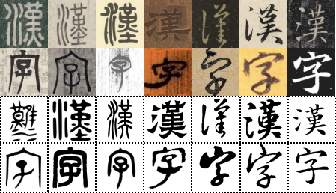
途径 | 来源
书法网站 | 汉典 | 书法字典
 | 书法大师 | 以观书法
公开数据集 | 书法数据集1 | 书法数据集2
 | 草书数据集 | HWOBC数据集

表 1 ChineseHexaSet数据集的主要数据来源。

图 2 ChineseHexaSet数据集中两种主要图像类型。

  - 数据统计和划分
为了更好地衡量模型的泛化性能，训练集和测试集从不同数据源中选取。其中公开数据集图像和从汉典、书法字典、以观书法网中获取的图像质量相对较高，因此使用这部分数据作为训练数据和数据增强的基础数据。按照图像种类，我们将训练数据划分为Train_1和Train_2两个训练集，其中Train_1为黑白二值图像，Train_2为彩色分割图像。而从书法大师网获取的图像数据在图像大小、图像种类等方面相对多样，图像质量参差不齐（模糊、水印、磨损、腐蚀），这种复杂的图像分布特征可以更好地评估模型的泛化性能和整体识别能力，因此将从书法大师网获取的图片用于模型的验证和测试。鉴于原始数据在数据量和数据种类等方面的不平衡性，不同于普遍使用的单个测试集，我们采用多次采样的方式制作了5个测试集用于模型测试和评估。为了使测试集中每个汉字的每种汉字类型的样本量保持相对均衡，单次采样中抽取每个汉字的每种汉字类型的20个样本，不足20个则抽取全部。按照上述采样方式从源测试数据中抽取5次后得到5个独立且相对均衡的测试集，其中测试集中包含的字符量和数据量依次递减。表 2是对每个训练集和测试集中包含的字符量、数据量和不平衡因子的统计：

数据集 | 子集 | 类别 | 数据量 | 不平衡因子
 |  |  |  | max/min | mean | std deviation
训练集 | Train_1 | 7873 | 6542327 | - | - | -
 | Train_2 | 5374 | 2163687 | - | - | -
测试集 | Test_1 | 7638 | 600844 | 100 | 78 | 27.8
 | Test_2 | 6432 | 390337 | 100 | 60 | 34.4
 | Test_3 | 4926 | 275788 | 100 | 55 | 35.4
 | Test_4 | 3629 | 214612 | 100 | 59 | 33.4
 | Test_5 | 3023 | 177632 | 100 | 58 | 32.7

表 2 ChineseHexaSet数据集的训练集和测试集划分与统计。其中Train_1为黑白二值图像，Train_2为彩色分割图像。Test_1～Test_5为5个经过均衡采样后得到的测试集，测试集中既包括黑白二值图像也包括彩色分割图像，数据种类相对复杂。

  - 数据增补
《通用规范汉字表》中三个级别汉字共8105个，部分汉字在ChineseHexaSet数据集中没有样本或只有少量样本（<10）。对于这些汉字我们主要使用两种方式对ChineseHexaSet进行数据增补。第一种方式为使用多种字体文件生成汉字对应的单字图像，第二种方式为采用腐蚀、膨胀、旋转和添加噪声等操作对原始数据进行数据增强和扩充。图 3(a)为第一种方式得到的单字图像。图 3(b)展示了一个使用类似于GridMask[88]的方法生成的数据增强图像，这种方法按照不同的概率在每个小块中添加斑点噪声。

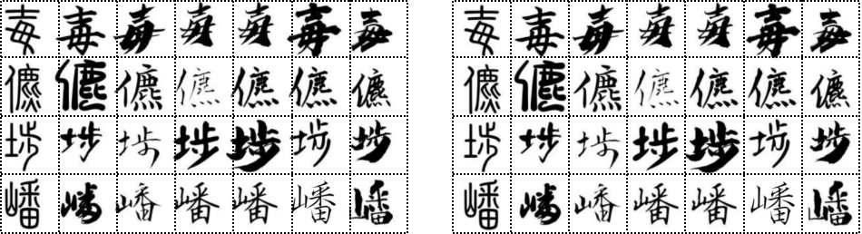
(a)
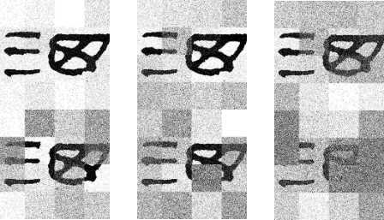
(b)
图 3 (a)由多种字体文件生成的汉字单字图像。（b)使用类GridMask数据增强方法生成的单字图像。
- FLENet架构
宏观上可以将六体文字识别过程解耦为两个阶段，第一阶段是表示学习，即经过一系列操作后将原始单字图像转换为某个嵌入空间的一条特征表示，其中属于同一类别的特征尽可能接近。第二阶段是对提取到的特征进行分类，通常使用一个全连接层（FC）或多层感知机（MLP）对特征进行分类。在特征提取和表示的早期阶段模型主要关注图像的底层特征，如轮廓、边缘、颜色、纹理和形状。在六体文字识别任务中一般希望模型更多地关注汉字的边缘、轮廓，同时尽可能弱化图像中汉字和背景的颜色、纹理等特征。在模型学习的后期，我们通常希望它提取图像更多的语义特征。由于大多数汉字是由多个构件组成，其中某个构件更换后汉字便发生改变，因此直观上我们认为模型需要重点关注图像中汉字各个部件所在的特定区域以及它们之间的位置关系。基于这一认识，我们自然想到目前流行的视觉Tansformer架构模型或许具有更好的全局建模能力，然而在模型的早期阶段对特征图进行注意力计算会造成极高的计算复杂度。为了降低计算复杂度，EfficientFormer[48]和EfficientFormerV2[49]在模型的早期阶段使用卷积操作进行特征提取，在最后两个阶段通过注意力计算进行全局特征提取。
与[48][49]的网络设计方式类似，我们提出的FLENet 主要由三个部分构成。第一部分使用基于部分卷积（PConv）的FasterNet Block进行局部低层特征提取。第二部分使用高效通道注意力模块（ECA）进行特征交互和增强。第三部分使用基于部分平移（Partial Shift）操作的Shift Block进行全局高层特征和语义信息提取。另外，一个单独的ResLT Block作为优化模块插入到FLENet骨干网络之后，他可以在提高FLENet特征提取能力的同时平衡各类的识别性能。下面我们将详细介绍FLENet各个部分的组成和整体架构。
  - 局部阶段
为了提高卷积操作的参数利用效率，在减少参数量和计算量的同时提高特征提取能力，一系列特殊的卷积操作和注意力机制被提出。MobileViT[46]使用MobileNetv2 block（MV2）进行早期局部特征提取。Next-ViT[53]通过Multi-Head Convolutional Attention（MHCA）将来自不同位置和子空间的信息联合来进行有效的局部表示学习，而MHCA由一个组卷积（GConv）和点卷积（PWConv）实现。为了使FLENet有较快的推理速度，我们也使用类似的特殊卷积操进行汉字的局部特征提取。由于大多数图像中的汉字和背景通常具有明显的颜色差异，如白底黑字、黑底白字或黑字红底等，因此在模型的早期阶段并不需要复杂的深层网络进行局部特征提取。经过对模型中前几层特征图可视化后发现，输入图片在经过几层简单卷积操作和激活函数后便可以获得清晰的汉字轮廓特征，同时有大量特征在一定程度上属于冗余特征（不同通道的特征图具有极高的相似性）。为了减少特征冗余并降低计算复杂度，GhostNet[44][45]使用深度卷积（DWConv）对特征图进行线性增强。尽管使用深度卷积（DWConv）和/或组卷积 （GConv）来提取空间特征可以极大地降低参数量和计算量，但这些操作会在一定程度上增加访存[64]，从而影响模型的实际推理速度。因此在模型的局部特征提取阶段，我们使用[64]中提出的部分卷积（PConv）和FasterNet Block（PConv+PWConv）进行低层局部特征提取。
图 4(a) 的上半部分展示了PConv是如何工作的，它只对部分输入通道应用普通卷积进行空间特征提取，其余通道不受影响。与普通卷积相比，使用部分卷积（PConv）可以同时减少冗余的计算和内存访问，使得模型获得更快的推理速度。从本质上讲，PConv比常规Conv具有更低的FLOPs，而比DWConv和GConv具有更高的FLOPS。FLOPS是每秒浮点运算次数（floating-point operations per second）的缩写，它是一种有效计算的度量方法。当输入特行图与输出特行图大小一致时，PConv的FLOPs和Memory access分别为：

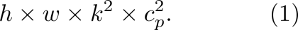
其中为执行部分卷积的通道数，当为特征图通道数的时，部分卷积的FLOPs和Memory access仅为普通卷积的和。公式（3）列出了FLOPS与FLOPs和Latency的关系。在FLOPs不变的情况下，更高的FLOPS意味着更小的延迟，而频繁的访存会降低FLOPS。
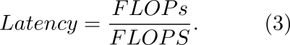
为了最大限度地利用所有通道的信息，在PConv之后进一步添加了逐点卷积(PWConv)以实现各通道信息的有效融合。FasterNet Block主要由PConv和两个PWConv组成，并在两个PWConv之间添加高效BatchNorm (BN) 和 ReLU 激活函数。同时设置了一个残差连接（Residual Connection）以重复使用输入特征。它们一同构成一个倒置残差块，对中间层的通道数量进行了扩充，实验部分我们将通道膨胀率设为4。PConv和PWConv组成的FasterNet Block的有效感受野在输入特征图上看起来像一个T-shaped Conv，与均匀处理一个小块的规则Conv相比，它更专注于中心位置。图 4(a)的下半部分为FasterNet Block的详细结构。在模型的早期阶段，我们通过堆叠FasterNet Block进行高效且快速的局部特征提取。经过局部特征提取阶段后，汉字的整个轮廓特征被提取出来。

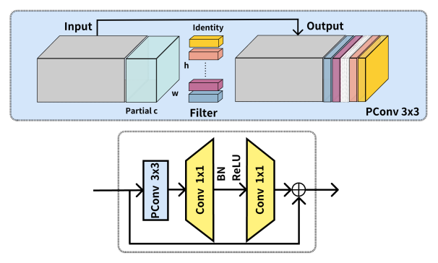(a)
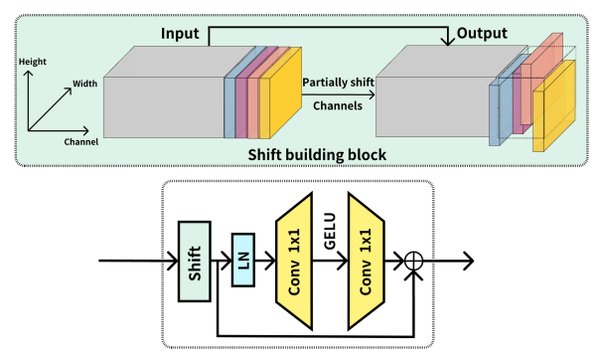(b)

图 4 (a) PConv操作和FasterNet Block的详细结构。(b) Partial Shift操作和Shift Block的详细结构。

  - 交互阶段
在局部阶段，模型对图像的局部低层特征进行了提取，其中特征图的尺度逐渐变小，通道维度逐渐变大。近年来大量研究表明通道注意力和空间注意力机制可以有效地提高卷积神经网络的性能[36][67][35][37]。然而复杂的注意力模块在提高模型性能的同时会增加模型的复杂度和训练时间，特别是在模型的每个阶段都添加注意力模块。ECA[36]是一个极其简洁但高效的通道注意力模块，它只需要少量的参数就可以获得明显的性能增益。ECA使用一维卷积来实现不需要降维的跨通道交互，同时自适应地选择一维卷积核大小来确定局部跨通道相互作用的覆盖范围。跨通道交互可以在保持性能的同时显著降低模型复杂度，避免了降维，并以一种有效的方式捕获了跨通道间的信息交互。为了提高模型的特征提取和表示能力，我们在FLENet局部阶段后添加了一个ECA模块作为交互阶段，其中卷积核大小固定为3。通过对局部阶段中间特征图可视化后发现，一部分通道中的特征图质量较低，这种特征可能会对全局阶段特征提取造成负面影响，因此我们希望ECA模块能起到加强优质特征，抑制低质特征的作用。同时为了在不过多增加模型的计算量的同时保持模型架构的简洁性，我们没有在模型的每个阶段都添加ECA模块，而只在局部阶段和全局阶段之间添加ECA模块进行特征增强。在实验部分我们通过消融实验进一步验证了ECA模块的有效性。图 5 (a)是对模型局部阶段中间特行图可视化后的结果。

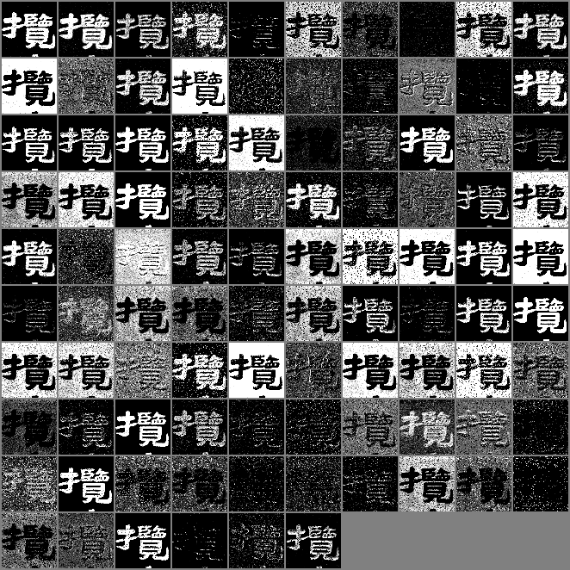
(a)
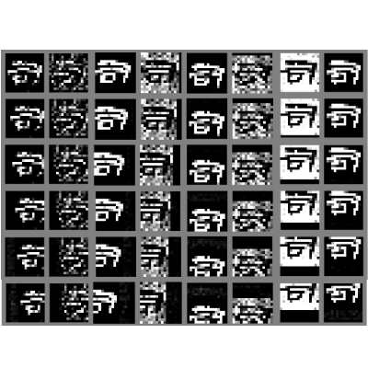
(b)
图 5 (a) FLENet_24局部阶段提取到特征图。(b) FLENet_24全局阶段内特征图变化。

  - 全局阶段

虽然卷积神经网络（CNN）在处理局部特征方面具有出色的表现，但在捕捉全局特征方面，其能力相对较弱。因此，在需要全局上下文信息的任务中，CNN可能无法发挥出最佳的性能。另一方面，视觉Transformer（ViT）虽然能有效地捕获全局上下文信息，但由于其计算复杂度较高，因此在处理大规模数据集或大尺寸图像时，可能导致训练和推理过程相对缓慢。在混合网络模型[46][47][54]中采用视觉Transformer（ViT）或改进的视觉Transformer进行全局特征提取和空间语义信息建模，但这种复杂的分块操作和自注意力计算使得模型的实际推理时间变长。为了使网络模型具有较高的计算效率和训练效率，我们没有在FLENet的全局阶段我们使用视觉Transformer（ViT）。然而在全局阶段我们仍然希望模型能够学习到更高层次的语义特征，如一个汉字中各个构件的位置和组合关系。受ShiftViT[61]的启发，我们在全局阶段使用图 4 (b) 中相对更加便宜的无参部分平移（Partial Shift）操作和Shift block进行空间特征提取和语义信息建模。这种简单的偏移操作在不增加参数量和计算量的同时起到了特征增强的作用。直观上我们可以认为这种部分平移（Partial Shift）操作既起到了在模型内部进行特征增强的作用，又使得模型间接地学到一个汉字中部件之间的组合关系。尽管CNN具有平移不变性，但它依然无法处理特征图在任意方向发生较大偏移的情况。因此，与直接对输入图像进行平移不同，部分平移（Partial Shift）还可以起到在模型内部进行数据增强的作用。图 5 (b) 展示了经过Shift操作后特征图空间位置的变化。

与标准的Transformer block类似，Shift block由Shift操作，层归一化（LN）和MLP网络组成。MLP网络包含两个线性层，由两个点卷积（PWConv）实现。与FasterNet Block相同，我们在实验部分将Shift block两个线性层的通道膨胀率设为4，同时两层之间使用GELU作为非线性激活函数，并通过残差连接实现特征复用。在模型的后期我们通过堆叠Shift block来建模图像中汉字的各个构件之间的空间关系。而Shift block 中Shift操作可以被看作为一个特殊的Token-mixing层，它不包含任何参数或算术计算，唯一的实现是内存复制。因此Shift操作不仅容易实现还十分高效。

假设输入特征图 的形状为，其中是通道数，和是特征图的高和宽。经过Shift 操作后，输出特征图 的形状与输入相同。Shift 操作的具体执行过程为：

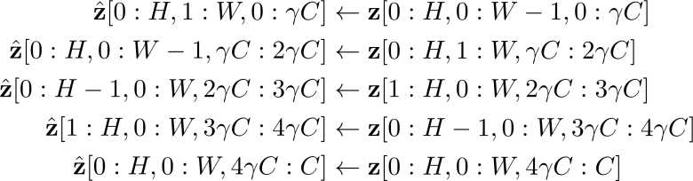

其中比例因子用来控制执行Shift 操作通道数所占的比例。与[61]相同，在实验部分我们将设为，其中前四行分别表示将倍通道的特征图向右、向左、向下和向上平移一个像素。第五行表示剩余特征图保持不变，从而避免Shift 操作破坏原始特征图的整体性。而特征图整体Shift比例可以通过堆叠Shift block的层数来控制。
  - 优化模块
在第三部分对ChineseHexaSet的介绍中已经表明，ChineseHexaSet的训练集表现出长尾分布的特点，而ChineseHexaSet的测试集是从独立数据源中通过多次均衡采样后得到的多个相对平衡的测试集。之前的大量有关长尾视觉识别和不平衡数据分类的研究中指出识别模型在中部类和尾部类的性能普遍低于头部类[73][74]。然而模型在ChineseHexaSet测试集上却表现出了与此截然不同的特点。模型对长尾类的识别性能总体上要高于头部类的识别性能。我们通过对测试集中数据和测试结果审查后发现，测试集中头部类字符的数据样本更加丰富多样，这种数据多样性主要表现在三个方面：（1）字符背景复杂；（2）包含基本的六种汉字类型和相关变体；（3）每种汉字类型包含多种书写风格。同时由于原始尾部类的训练数据（<20）较少，导致模型对部分尾部类的识别性能要低于头部类和中部类。受ResLT Block[84]残差融合机制的启发，我们在FLENet头部添加三个独立的分支，它们分别使用全类、头部类、尾类中的图像数据进行优化。在训练阶段使用分支损失和融合损失共同监督模型的训练，在测试阶段使用三个分支输出的和作为最终的输出和预测结果。
改进后的模型参数被划分为共享参数和专有参数，前者用于提取所有类别的公共特征，后者则通过三个分支保持头部、中部、尾部类别的特定特征。三个分支网络使用组数为3 的1x1 组卷积（GConv）实现。其中主分支用于识别所有类，其它两个分支则专门用于识别头部类和尾部类，将三个分支的输出相加作为最终的结果。与使用多个分类头和多个骨干的集成模型相比，这种使用多分支的残差学习模型在增加少量参数的基础上，既保持了模型原始性能，又加强了独有分支所学习类别的识别性能，图 6为ResLT Block的详细结构。我们将ResLT Block 作为备选的优化模块添加到FLENet骨干网络之后来提高模型的识别性能。改进后的模型称为Multi_FLENet。
在Multi_FLENet的训练过程中损失函数的计算方式为：
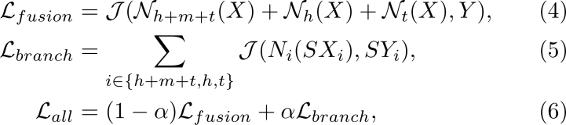
其中表示小批量数据中的图片和标签。与相同包含所有类别的图像。是的子集，只包含头部类字符的图像和标签。也是的子集，只包含尾部类字符的图像和标签。是交叉熵损失，是一个超参数（在实验中将其设为0.9）。等式（4）中的融合损失项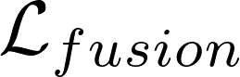对所有类别汉字进行优化，将分支和的输出与主分支相加后得到融合输出，在推理阶段将三个分支的输出相加作为最终结果。等式（5）中的由三个独立的损失求和后得到，它们分别专门用来对全类、头部类和尾部类进行优化。等式（6）中的是最终损失，它由和加权求和得到，超参数用来控制每个损失项的权重。
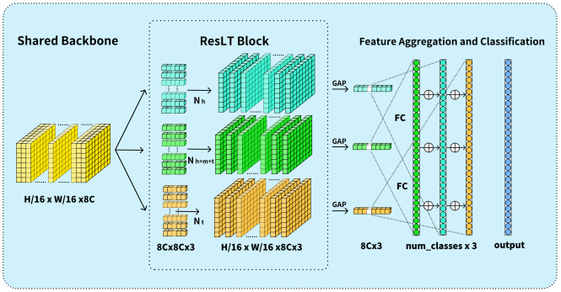
图 6 ResLT Block[84]的详细结构，它在主干网络头部使用组数为3 的1x1 组卷积（GConv）分别对全类、头部类、尾部类进行特征提取。

  - 宏观网络架构
基于Partial Convolution 和 Partial Shift操作，我们提出了FLENet，一个专用于六体文识别的神经网络家族，它在保持简洁网络架构的同时可以对六体文字图像进行高效的特征提取。我们在图 7中展示了它的整体架构。与最近流行的网络架构[53][61][64]类似，FLENet也使用四个层次阶段进行特征提取，每个阶段特征图大小为输入图像的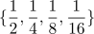，输入图像大小为128$×$128。其中每一个阶段之前都有一个嵌入层（Conv2D(2,2)）或合并层（Conv2D(2,2))用于空间下采样和通道数扩充。每增加一个阶段特征图大小减少一半，通道数增大一倍。其中前两个阶段为局部特征提取阶段，每个阶段都由若干个FasterNet blocks堆叠而成。由于前两个阶段特征图较大，为了减少访存，我们在局部阶段堆叠较少的层数。后两个阶段为全局特征提取阶段，每个阶段都由若干个Shift Block堆叠而成。其中高效通道注意力（ECA）模块作为交互阶段插入到第二阶段和第三阶段之间。其中通过优化头部类和尾部类性能来提高整体识别性能的ResTL Block作为一个独立的备选模块插入到主干网络和分类头之间。这种层次化和模块化的网络设计方式可以让我们根据实际任务复杂度和模型部署需求自适应地调整图像的嵌入维度和每一层的深度。FLENet的整体架构如图 7所示，它结构简洁清晰，同时又具有一定的扩展性，可以根据数据集规模和数据特点进行模型大小的调整的扩展。
与大多数以Transformer为基础的模型类似，嵌入层（Embeding)将输入图像切分成不重叠的小块（Patch），并使用卷积核为2，步长为2的2D卷积进行下采样。尽管堆叠多个3x3卷积的结构同样可以达到下采样及提取细节特征的作用，但为了简便和计算效率，嵌入层（Embeding)和合并层（Merging）都使用单个2D卷积层和归一化层进行特征图的下采样。在FLENet的各个阶段中，通过堆叠前面提到基本构件块进行六体文字图像的特征提取。其中分别表示各阶段堆叠模块的层数。
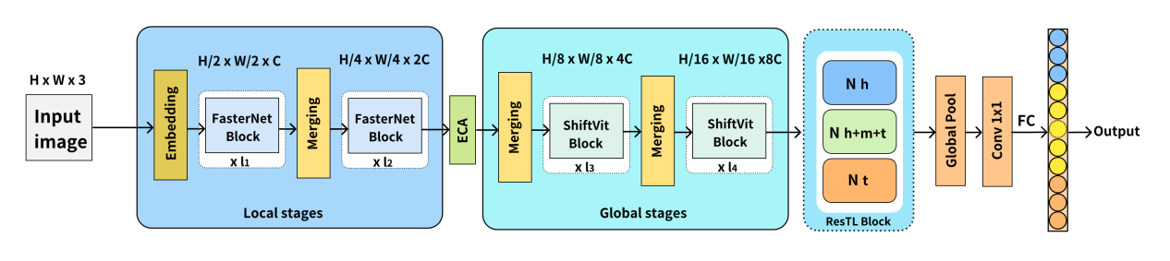
图 7 FLENet的整体网络架构。它包含四个层次阶段，其中前两个阶段为局部特征提取阶段，每个阶段在嵌入或合并层之后堆叠多个FasterNet Block。后两个阶段为全局特征提取阶段，每个阶段在合并层之后堆叠多个Shiftvit Block。ECA通道注意力模块作为单独的特征交互层插入到局部阶段和全局阶段之间。ResTL Block 作为一个备选优化模块来平衡各类之间的性能差异。

- 实验
  - 实现细节
为了验证FLENet的特征提取和表示学习能力，我们使用标准的CEloss对其进行训练，并与多种不同架构的轻量级网络模型进行对比。我们使用ChineseHexaSet的Train_1训练集进行训练，使用ChineseHexaSet的Test_1和Test_2～Test_5进行验证和测试。FLENet模型使用PyTorch 1.12.1构建，其它模型使用官方的最新开源代码。所有模型使用AdamW[85]优化器和Cosine learning rate scheduler在一个Nvidia RXT 3090 GPU 上训练20个epochs（我们发现大多数轻量模型在训练20轮后开始出现过拟合现象）。我们将batchsize 设置为256，输入图像大小被调整为128×128 或224×224。初始学习率设为，betas值为(0.9, 0.999)，权重衰减为。我们在训练中使用了角范围为 的RandomRotation和核大小在（5，41）之间的GaussianBlur两种数据增强，概率都设为0.1。模型的Params、Flops、MemR+W使用torchstat软件包进行统计。此外，我们提供了不同硬件上的Throughput评估，模型的Throughput统计只包括模型推理时间，不包括数据加载和后处理等时间。对于GPU ，我们测量了模型在Nvidia RTX 3090 上的Throughput，测试使用机器可容纳的最大二次方bachsize在Test_1测试集上执行。对于CPU和ONNX 我们测试了模型在Intel(R) Core(TM) i9-10900K CPU @ 3.70GHz处理器上的Throughput，其中bach size设为1（averaged over 5, 000 runs）。同时我们使用MACT测试集对训练好的模型进行测试，由于Train_1训练集中的图像为黑白二值图像，为了保证数据分布的一致性，我们在测试之前先使用自适应阈值二值化算法（OTSU）对MACT测试集中的数据进行二值化处理，并将图像统一缩放到128×128 或224×224大小。
  - 在ChineseHexaSet和MACT上的结果
我们将FLENet和Multi_FLENet与流行的高效CNNs和ViTs模型在ChineseHexaSet的多个测试集上进行了比较，并在表 3和表 4中报告了识别结果。结果表明，在大多数情况下，我们的FLENet架构模型在不同的评估设置中实现了最佳的准确性和速度权衡。
与基准模型的比较。由于我们提出的FLENet架构模型中使用的两个核心模块FasterNet Block和 Shift Block分别来自FasterNet[65]和ShiftViT[62]。我们首先比较了FLENet和FasterNet、ShiftVit两个基准模型。与FasterNet和ShiftViT相比，在相似的参数量下FLENet_32的Top-1 正确率分别提高了6.73%和1.92。然而FLENet_32在GPU和CPU上的Throughput有所下降，相应的ONNX模型的Throughput则处于其它两个模型之间。这可能是因为Shift Block 中Shift 操作的ONNX实现较慢，同时在整个网络架构中使用更少的核心模块在推理速度上更具优势。与FLENet_24相比Multi_FLENet_24的Top-1正确率进一步提高了0.7%。
与其它高效CNNs比较。由于FLENet为纯卷积架构模型，因此我们将FLENet与其它高效CNNs进行了比较，例如MobileNets[28][31]、ShuffleNets[29][30]、Ghostnets[44][45]。通过表中的测试结果可以看出，与这些网络模型相比FLENet架构网络在保持较高的GPU Throughput的同时Top-1 正确率都有明显提高，较高的GPU Throughput意味着更短的训练时间和迭代速度，以及GPU推理速度。相比于这些高效的CNNs模型，FLENet架构网络的CPU Throughput和ONNX Throughput并没有展现出明显的优越性。特别是当使用相同的输入分辨率时，MobileNet_V3_small在CPU和ONNX模型推理速度上表现出了显著的优势。由于我们将ECA通道注意力模块[36]插入到局部和全局阶段作为中间交互层来提高模型的特征提取能力，因此我们进一步将FLENet与添加CA注意力模块[37]的MobileNet_V2[28]和FasterNet[64]进行了比较。特别的，添加CA注意力模块的MobileNet_V2_1.0x_CA在增加少量参数的情况下Top-1 正确率提高了3.98%。FasterNet_24_CA与FasterNet_32相比在使用更少参数的情况下Top-1 accuracy提高了3.41%。由于CA注意力模块在通道和空间两个维度上执行了注意力操作，因此模型的特征提取能力获得显著提高。然而这种注意力模块在提高性能的同时也降低了速度，而且部分操作在ONNX模型转换时不能提供较好的支持。与广泛使用的基于CNN的模型相比，FLENet在准确性和速度之间取得了更好的折衷。
与高效ViTs和混合网络比较。最近，一些高效的ViT模型和CNN-Transformer混合模型在保持较高性能的同时，成功地降低了计算复杂度并提高了推理速度。为了评估这些模型在六体文字识别任务上的效果，我们将他们与FLENet进行了对比。其中，与最先进的EfficientViT_M0相比，FLENet_24_M0在保持近似性能的同时，在GPU和CPU上实现了更快的推理速度。这进一步证实了FLENet架构网络在特征提取能力和模型性能上的优势。同时，我们观察到，随着算法的持续改进和硬件平台的优化，高效ViTs模型在六体文字识别任务中也显示出了巨大的潜力。

Model | Top-1  (%) | Params  (M) | Flops  (M) | MemR+W  (MB) | Input | Feature_dim | Total depths | Throughput (images/s) |  |  | Epochs
 |  |  |  |  |  |  |  | GPU | CPU | ONNX
FLENet_24_M0(Ours) | 88.34 | 2.75(1.19) | 252 | 40 | 128 | 192(24×8) | 12 (2,2,6,2) | 17318 | 64.9 | 117.7 | 20
FLENet_24(Ours) | 92.59 | 11.82(1.43) | 261 | 74.59 | 128 | 1280 | 12 (2,2,6,2) | 17103 | 50.8 | 108.1 | 20
FLENet_32(Ours) | 93.01 | 12.82(2.43) | 454 | 88.17 | 128 | 1280 | 12 (2,2,6,2) | 17777 | 39.1 | 81.4 | 20
FLENet_36(Ours) | 93.22 | 13.42(3.03) | 571 | 95.34 | 128 | 1280 | 12 (2,2,6,2) | 17192 | 40.2 | 73.6 | 20
FLENet_48(Ours) | 94.23 | 15.60(5.22) | 1010 | 118.33 | 128 | 1280 | 12 (2,2,6,2) | 14806 | 32.7 | 53.9 | 20
Multi_FLENet_24(Ours) | 93.28 | 13.89(3.51) | 289 | 153.17 | 128 | 1280 | 12 (2,2,6,2) | 14395 | 43.6 | ---- | 20
ShiftVit_32(Base) | 91.09 | 12.81(2.43) | 443 | 74.65 | 128 | 1280 | 12 (2,2,6,2) | 18022 | 47.1 | 42.2 | 20
FasterNet_32(Base) | 86.37 | 12.95(2.56) | 474 | 97.24 | 128 | 1280 | 12 (2,2,6,2) | 20268 | 51.6 | 141.8 | 20
FasterNet_24_CA | 89.78 | 11.92(1.54) | 814 | 156.15 | 224 | 1280 | 12 (2,2,6,2) | 3124 | 20.7 | ---- | 20
MobileNet_V2_1.0x | 89.63 | 12.61(2.22) | 329 | 196.94 | 224 | 1280 | 11 | 4893 | 30 | 93.7 | 20
MobileNet_V2_1.0x_CA | 93.61 | 13.05(2.67) | 335 | 200.22 | 224 | 1280 | 11 | 2638 | 21.8 | ---- | 20
MobileNet_V3_small | 86.83 | 12.05(1.67) | 69 | 71.64 | 128 | 1280 | 11 | 16904 | 111.8 | 322.6 | 20
MobileNet_V3_large | 92.07 | 14.59(4.20) | 237 | 140.91 | 224 | 1280 | 15 | 9361 | 46.5 | 90.8 | 20
GhostNet_V2_1.0x | 90.17 | 15.26(4.88) | 188 | 151.7 | 224 | 1280 | 16 | 4279 | 27.2 | 80.1 | 20
EfficientViT_M0 | 88.61 | 3.72(2.16) | 80 | 30.4 | 224 | 192 | 6 (1,2,3) | 9471 | 49.2 | 330.3 | 20
Shufflenet_v2_x1_0 | 87.46 | 11.75(1.38) | 166 | 87.99 | 224 | 1280 | 16 | 4434 | 63.7 | 249 | 20
Shufflenet_v2_x1_5 | 89.78 | 13.04(2.66) | 322 | 110.13 | 224 | 1280 | 16 | 2917 | 55 | 158.5 | 20
表 3 FLENet 与先进的高效CNNs和ViTs在ChineseHexaSet的Test_1测试集上的识别性能比较。GPU Throughput和CPU Throughput分别在Nvidia RTX 3090 GPU和Intel(R) Core(TM) i9-10900K CPU @ 3.70GHz CPU上测试。越大的Throughput意味着更快的推理速度。Params括号中为骨干网络参数，模型名称中的数字为初始嵌入特征图的通道数C。

为了进一步验证模型的泛化性能，我们继续使用Test_2～Test_5和MACT测试集对FLENet和其它高效模型进行测试。同时我们分别统计了模型识别每种字体的Top-1正确率。根据表 4的测试结果，我们可以观察到，FLENet网络框架在保持卓越性能的同时，展现出比其他网络更出色的泛化能力和模型扩展能力。例如在ChineseHexaSet 5个测试集上FLENets模型的Top-1正确率都保持了较小的变化幅度。同时随着每一层宽度的增加，FLENet模型的识别性能逐步提高。与[8]报告的最高Top-1正确率76.31%相比，大多数轻量级高效网络使用我们的ChineseHexaSet Train_1训练集训练后，在MACT测试集上的Top-1正确率都获得了显著提高。这进一步证明了高质量数据在有监督深度学习任务中扮演着至关重要的角色。特别是我们的FLENet_32在不使用复杂算法的基础上便获得了9.64%的性能提升。我们认为这种提升主要得益于更大的数据量和相应的数据增强算法。

 | Test_1 | Test_2 | Test_3 | Test_4 | Test_5 | ZS | LS | XS | CS | KS | MACT
FLENet_24_M0(Ours) | 88.34 | 87 | 85.79 | 85.11 | 84.73 | 82.34 | 87.46 | 94.16 | 79.99 | 93.35 | 78.98
FLENet_24(Ours) | 92.59 | 91.81 | 91.37 | 91.11 | 91.07 | 89.1 | 91.58 | 94.16 | 87.70 | 95.43 | 85.03
FLENet_32(Ours) | 92.55 | 92.02 | 91.66 | 91.53 | 91.59 | 88.18 | 91.56 | 94.64 | 88.22 | 96.05 | 85.95
FLENet_36(Ours) | 93.22 | 92.57 | 92.13 | 91.89 | 91.87 | 89.58 | 92.30 | 94.63 | 89.16 | 95.95 | 83.28
FLENet_48(Ours) | 94.23 | 93.71 | 93.41 | 93.25 | 93.26 | 90.74 | 93.55 | 95.67 | 90.80 | 96.79 | 84.60
Multi_FLENet_24(Ours) | 93.28 | 92.38 | 91.76 | 91.5 | 91.36 | 89.47 | 91.43 | 94.64 | 89.08 | 95.84 | 85.05
ShiftVit_32(Base) | 91.09 | 89.55 | 88.31 | 87.63 | 87.27 | 88.07 | 89.44 | 91.57 | 83.97 | 93.01 | 84.89
FasterNet_32(Base) | 86.37 | 84.08 | 82.41 | 81.46 | 81.17 | 83.13 | 83.84 | 86.53 | 78.20 | 87.14 | 71.69
FasterNet_24_CA | 89.78 | 87.57 | 85.86 | 84.81 | 84.39 | 85.23 | 86.52 | 88.52 | 82.55 | 92.83 | 68.28
MobileNet_V2_1.0x | 89.63 | 87.94 | 86.78 | 86.09 | 85.79 | 85.8 | 86.96 | 90.76 | 83.44 | 91.04 | 84.09
MobileNet_V2_1.0x_CA | 93.61 | 92.57 | 91.76 | 91.39 | 91.36 | 89.59 | 92.55 | 94.58 | 88.95 | 95.84 | 82.90
MobileNet_V3_small | 86.83 | 84.50 | 82.37 | 81.08 | 80.45 | 83.59 | 85.48 | 85.36 | 77.14 | 88.57 | 84.62
MobileNet_V3_large | 92.07 | 90.53 | 89.23 | 88.65 | 88.36 | 88.44 | 89.98 | 92.47 | 86.09 | 93.83 | 78.63
GhostNet_V2_1.0x | 90.17 | 88.90 | 87.80 | 87.14 | 86.83 | 83.75 | 89.45 | 91.39 | 83.82 | 93.74 | 83.32
EfficientViT_M0 | 88.61 | 86.62 | 85.14 | 84.36 | 83.89 | 84.87 | 87.73 | 88.07 | 80.90 | 90.06 | 85.03
Shufflenet_v2_x1_0 | 87.46 | 85.19 | 83.05 | 81.73 | 81.14 | 84.27 | 86.77 | 86.61 | 78.95 | 87.19 | 82.34
Shufflenet_v2_x1_5 | 89.78 | 88.14 | 86.79 | 85.91 | 85.6 | 87.38 | 88.78 | 89.84 | 82.67 | 90.53 | 83.68
表 4 FLENet 与先进的高效CNN和ViT在ChineseHexaSet的全部测试集上的Top-1正确率，以及识别不同类型汉字的Top-1正确率，其中ZS，LS，XS，CS，KS分别表示篆书，隶书，行书，草书和楷书。MACT[8]表示多场景古文字识别测试集。
  - 识别结果分析

尽管FLENet架构模型在ChineseHexaSet的多个测试集上都获得先进的性能，但仍有大量样本被识别错误。为了进一步提高六体文字识别性能并探索模型性能的增长瓶颈，我们对FLENet_24在Test_1测试集上的大约4万个识别错误样本进行了详细分析。我们的分析结果显示，大部分识别错误的样本可以被划分为四种类型，如图 8所示。以下是对这四种识别错误样本的详细讨论。

特殊字体：ChineseHexaSet测试集中的部分文字图像已经超出“六体文字”的范畴，如篆刻文字、简牍文字、六国文字、变体古文字。由于这些文字并不存在统一的书写规范，字形相对复杂和多样，同时与其它类型文字相比，训练集中的相关数据极其稀少，因此识别这些特殊类型的文字存在一定的困难。

模糊与遮挡：图像分辨率较低或图像质量较差通常会导致图像中的汉字模糊不清。由于年代久远导致图像受到侵蚀和磨损时，图像中的汉字结构受到破坏。在不知道上下文的情况下，使用卷积神经网络或其它高效网络通常很难识别出图像中文字。

字形相似：在同一字体中或不同字体之间会存在汉字不同而字形相似的现象，对于这些文字图像，同样在不知道上下文的情况下很难识别出图像中文字。因为相似的字形在特征空间中通常会有更近的距离，而这种类型的汉字通常会有模糊的决策边界，特别是直接使用交叉熵损失进行监督和训练。

标签噪声：受汉字简化的影响，部分汉字的简体和繁体都被单独作为《通用规范汉字表》中的一个汉字。在训练数据和测试数据中我们并没有对这部分数据做进一步的处理，因此部分识别错误样本是由于标签存在噪声。例如繁体字图像的标签为其对应的简体字，简体字图像对应的标签为其繁体字。尽管这些样本的Top-1识别结果错误，但以Top-3作为测试指标，这些图像通常可以预测正确。

在四种不同的识别错误样本中，特殊字体的识别性能在现有的单字识别框架下难以明显提升，这主要归因于类型复杂、数据稀缺和不平衡等因素。我们认为，对于这类汉字的识别，首先需要文字学专家对其进行系统性的整理归纳，从而确定对识别算法设计与改进真正有价值且易于操作的汉字字形和划分方法。对于由模糊、遮挡和字形相似性引起的识别错误，我们可以通过改进预处理算法或增强模型的特性提取能力来提高对汉字的识别性能。在实际应用场景中，如篆刻识别、楹联匾额识别、书法识别等，采用基于序列的编码-解码方法能够增强模型的识别性能。虽然我们的研究扩大了识别字符的范围，但标签噪声是不可避免的，这可能会误导模型。由于字符和数据数量庞大，我们计划在未来对ChineseHexaSet进行二次整理和划分。同时，我们欢迎更多对中国六体文字感兴趣的研究者参与进来。

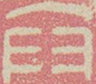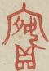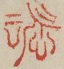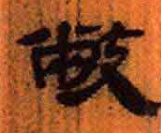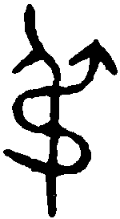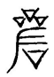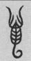

卞(三) 宾(宝) 叆(淡) 丙(内) 敝(亩) 丰(礼) 串(玄)俶(吊)唇(岩)褒(包)虿(首) 窗(囱)
(a)
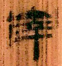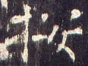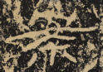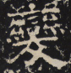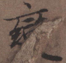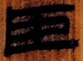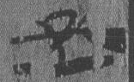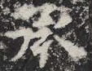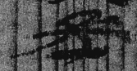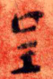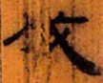

岸(两) 按(拔) 案(崇) 变(爱) 变(竞) 臣(巨) 丞(不) 丞(承) 丞(为) 呈(皇) 成(文)
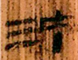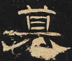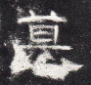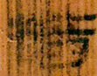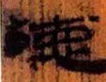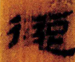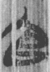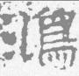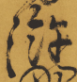

池(代) 冲(二) 辞(辛) 篡(慕) 篡(甚) 措(者) 德(舆) 德(远) 官(公)短(知) 鸿(伪)浒(滁)
(b)
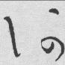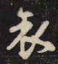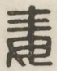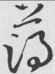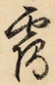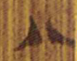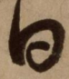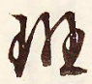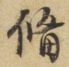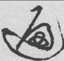

阿(何) 哀(衣)毐(毒) 蔼(薄)霭(肤) 八(人) 白(日) 柏(相) 斑(班) 宝(实) 备(修) 逼(适)遍(通)
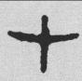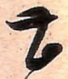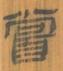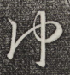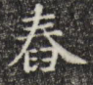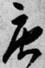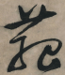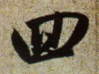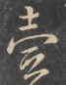

冰(永) 才(十) 曹(云) 尝(赏) 冲(巾) 舂(春) 阁(罔) 庚(唐) 菰(范) 汩(汨)毌(毋) 回(四) 壸(壹)
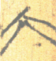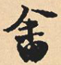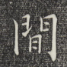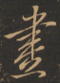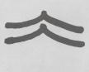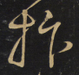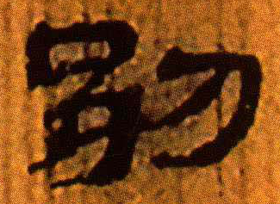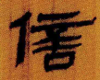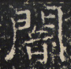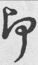

六(大) 戮(勠) 圮(圯) 畲(舍) 邃(遽) 闲(间) 薁(奠)昼(尽) 冰(大) 抃(忭) 倍(信) 暗(阁)卬(何)
(c)

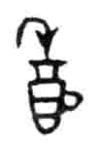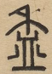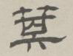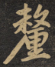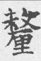

盉(和) 龢(和) 箕(其) 釐(厘)
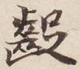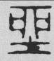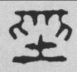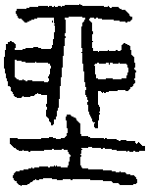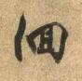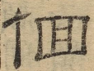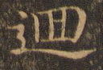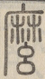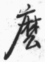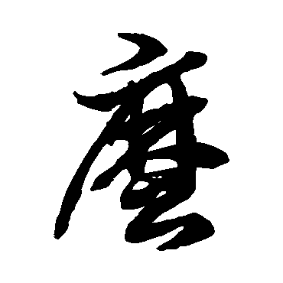

龊(促) 座(坐) 徊(回) 麽(么)
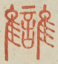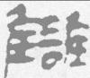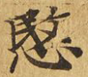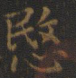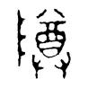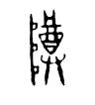

雠(仇) 悯(愍) 樽(尊) 阖(合)
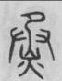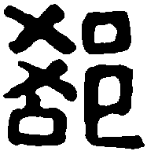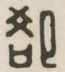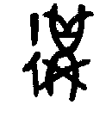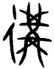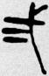

烝(蒸) 郄(郤) 遘(姤) 贰(二)

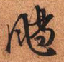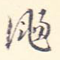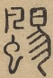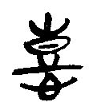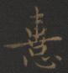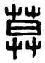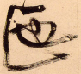

飏(扬) 憙(喜) 暮(莫) 匜(也)
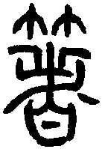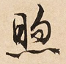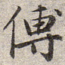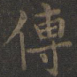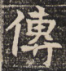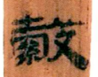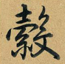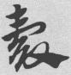

著(箸) 煦(昫) 傅(传) 觳(谷)
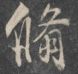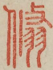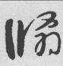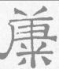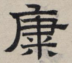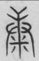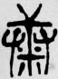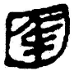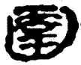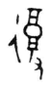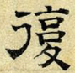

翛(倏) 糠(康) 圉(敔) 覆(复)
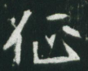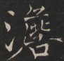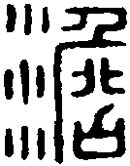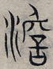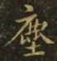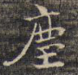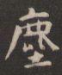

伙(夥) 征(徵) 淡(澹) 尘(麈)
(d)
图 8 四种不同类型的识别错误样本。(a)特殊字体；(b)模糊与遮挡；(c)字形相似；(d)标签噪声。
  - 消融研究

5.3.1通道注意力模块
为了保持模型结构的简洁和降低计算复杂度，我们没有在FLENet架构模型中添加复杂的注意力模块来提升模型性能，而只在局部和全局特征提取阶段中间添加了一个简单的ECA通道注意力模块。添加ECA模块的目的是增强中间特征图各通道之间的交互，同时通过加权的方式抑制噪声。为了验证ECA模块有效性，我们在FLENet_24的基础上构建了四个变体。其中FLENet_24_all_ECA在FLENet_24的Local和Global阶段也添加ECA模块，FLENet_24_no_ECA移除了FLENet_24中间交互层的ECA模块，FLENet_24_local_ECA只在FLENet_24的Local阶段添加ECA模块，FLENet_24_global_ECA只在FLENet_24的Global阶段添加ECA模块。四个变体都使用与FLENet_24相同的训练设置进行训练。在实验部分，我们将FLENets中ECA模块的卷积核大小设为3。然而，在这部分，我们参考了[36]的设置，即在FLENet_24变体的各个阶段添加的ECA模块中，卷积核大小会根据该阶段特征图的通道数进行自适应选择。表 5中列出了四个模型变体的详细信息。由于ECA具有极低的参数量和计算量，因此四个变体的Params、Flops、MemR+W都没有发生明显的变化。模型在GPU、CPU和ONNX上的Throughput上基本保持不变。在识别性能上，通过比较FLENet_24和它的四个变体在Test_1测试集上的Top-1正确率后发现添加ECA模块可以提高模型的识别性能。在四个变体中ECA被添加到不同阶段，从Top-1识别结果可以看出过多地添加ECA模块并不会带来明显的性能提高，而将它添加到模型的局部特征提取阶段，或者作为单独的中间交互间层添加到局部阶段和全局阶段之间可以获得更大的性能增益。这进一步证实了高质量的局部特征提取在整个模型的特征提取过程中起着关键的用。

Model | Top-1  (%) | Params  (M) | Flops  (M) | MemR+W  (MB) | Input | Feature_dim | Total depths | Throughput (images/s) |  |  | Epochs
 |  |  |  |  |  |  |  | GPU | CPU | ONNX
FLENet_24(Ours) | 92.59 | 11.82(1.43) | 261 | 74.59 | 128 | 1280 | 12 (2,2,6,2) | 17103 | 50.8 | 108.1 | 20
FLENet_24_all_ECA | 92.51 | 11.82（1.44） | 259 | 65.02 | 128 | 1280 | 12 (2,2,6,2) | 14148 | 48.2 | 71.3 | 20
FLENet_24_no_ECA | 91.96 | 11.81（1.43） | 258 | 65.02 | 128 | 1280 | 12 (2,2,6,2) | 14235 | 52.1 | 76.4 | 20
FLENet_24_local_ECA | 92.55 | 11.81（1.43） | 258 | 65.02 | 128 | 1280 | 12 (2,2,6,2) | 13742 | 50.6 | 75.6 | 20
FLENet_24_global_ECA | 92.15 | 11.81（1.43） | 258 | 65.02 | 128 | 1280 | 12 (2,2,6,2) | 13680 | 50.8 | 75.7 | 20
表 5 FLENet_24的四个不同变体在在ChineseHexaSet的Test_1测试集上的识别性能比较。

5.3.2网络深度和宽度

在实验部分中FLENet_*系列模型的主要差异是模型的宽度不同，即模型各阶段中特征图的通道数不同。从实验结果可以看出增加模型宽度可以一定程度上提升模型性能。除了增加模型宽度，增加模型深度也是一种模型扩展的方式。为了比较两种模型扩展方式对模型性能的影响，我们使用两种深度扩充方式对FLENet_24进行扩充。第一种扩充方式为增加模型Local阶段的深度。第二种扩充方式增加模型Global阶段的深度。表 6列出了FLENet_24和深度扩充模型的详细信息。FLENet模型的Global阶段每堆叠一层Shift Block 特征图会向不同方向平移一个像素。为了使得Global阶段深度扩充后的模型与原模型保持一致的特征提取模式（特征图整体Shift 1/3 大小），将Global深度扩充模型的输入变为224。通过比较，我们发现扩充FLENet的Local阶段深度在增加Params、Flops和Throughput的同时并没有提高性能。而扩充FLENet的Global阶段深度和增大输入图片大小虽然可以提高识别性能，但会增加模型的Flops并导致Throughput下降。在前面我们已经提到，由于Train_1中的黑白二值图像中存在的冗余信息和噪声较少，通过堆叠模块而扩充深度的方式并不会显著提高模型性能。而扩充单个模块的宽度则会弥补特征维度下降带来的信息损失，进而提高模型的特征提取能力。

Model | Top-1  (%) | Params  (M) | Flops  (M) | MemR+W  (MB) | Input | Feature_dim | Total depths | Throughput (images/s) |  |  | Epochs
 |  |  |  |  |  |  |  | GPU | CPU | ONNX
FLENet_24 | 92.59 | 11.82(1.43) | 258.62 | 65.02 | 128 | 1280 | 16(2,2,6,2) | 17103 | 50.8 | 108.1 | 20
FLENet_24 | 92.59 | 11.87(1.48) | 339.42 | 77.02 | 128 | 1280 | 16(4,4,6,2) | 13796 | 34.8 | 71.7 | 20
FLENet_24 | 93.38 | 12.56(2.18) | 1000 | 117.55 | 224 | 1280 | 16(2,2,8,4) | 11556 | 17.5 | 52.5 | 20
表 6两种深度扩充方式对FLENet_24识别性能的影响。

5.3.3 数据增强

在前面的实验中使用的训练集数据为Train_1中的黑白二值图像，而测试集中的图像则相对复杂，不仅有黑白二值图像，还有书法字帖、碑刻拓片、竹简木牍图片。为了验证FLENet架构模型的泛化性能，测试阶段并没有对ChineseHexaSet测试集中的的图像做二值化处理，而是直接使用原始图像进行测试。为了进一步探索数据分布不同对模型测试性能的影响，我们从两个层面对FLENet进行改进和优化。数据层面我们将Train_2中包含不同背景的六体文字图像加入到训练集中与Train_1共同参与模型训练，并在之前训练好的模型基础上进行微调。同时对原始训练集Train_1中的图像添加斑点噪声来模拟原始图像的侵蚀和磨损，对Train_2中的彩色图像使用色彩空间变换ColorJitter和RandomRotation进行数据增强。从模型层面在FLENet的Local阶段的各层中添加MixStyle模块[86]来增加模型在数据域发生偏移时的泛化性能。表 7列出两种模型增强方式对模型性能的影响。从表中可以看出无论是从数据层面增加不同数据域的数据，还是在特征层面的图像数据增强，FLENet_24的Top-1正确率都有所下降。我们认为，在模型参数量较低的情况下，直接使用多个数据域的数据对模型进行训练并不会提高模型在多域混合测试集上的表现。反而会因为数据分布差异导致模型性能下降和优化困难。相比于增加模型宽度和深度，在FLENet各阶段添加其它先进模块所带来的性能增益也相对较小，因为从模型架构层面这种临时添加的模块会破会网络模型的整体性。

Model | Top-1  (%) | Params  (M) | Flops  (M) | MemR+W  (MB) | Input | Feature_dim | Total depths | Throughput (images/s) |  |  | Epochs
 |  |  |  |  |  |  |  | GPU | CPU | ONNX
FLENet_24 | 92.59 | 11.82(1.43) | 258.62 | 65.02 | 128 | 1280 | 16(2,2,6,2) | 17103 | 50.8 | 108.1 | 20
FLENet_24 (Data Aug) | 91.38 | 11.82(1.43) | 258.62 | 65.02 | 128 | 1280 | 16(2,2,6,2) | 17103 | 50.8 | 108.1 | +10
FLENet_24_MixStyle | 92.05 | 11.82(1.43) | 258.62 | 65.02 | 128 | 1280 | 16(2,2,6,2) | 13944 | 50.9 | 74.8 | 20
表 7数据层面和特征层面两种增强方式对识别性能的影响。

- 讨论

在实际的"六体文字"识别应用中，待识别的图像通常较为复杂。多场景古文字识别的难点在文献[8]中已有详尽阐述。虽然作者在其最新的论文中采用CF和CA模块对原始的多模型集成方法进行了优化，但这种优化所带来的性能提升相对有限，且整体识别准确率仍然不高。在实验部分，我们使用基于ChineseHexaSet训练好的高效网络对MACT的测试集进行了测试。为了保持数据分布的一致性，我们在测试前先对测试数据进行了二值化处理。实验结果显示，在使用更大规模数据的情况下，即便是采用轻量级网络进行特征提取，也能够提高模型的识别性能。而在运用我们提出的FLENet后，其性能得到了显著的提升。然而当我们直接使用MACT的训练集训练FLENet_24时，其在MACT测试集上的性能却低于文献[7][8]所报告的最高Top-1正确率。这是可以理解的，因为文献[7][8]中使用的骨干网络InceptionV4[26]的参数量大约是FLENet_24的28倍。这进一步验证了高质量训练数据在深度学习模型训练中的重要性。尽管大量的数据会增加单轮训练时间，但在数据量较少的情况下，需要通过增加迭代次数来提高性能。然而，这种性能提升在有监督学习任务中受到了极大的限制。

在这篇论文中我们依然采用传统交叉熵损失监督模型的训练，通过使用UMAP降维算法[89]对FLENet_24提取到的1280维特征降维可视化后发现，部分汉字的特征分布相对分散或形成多个类中心，这在一定程度上损害了识别性能。初步分析造成这种特征分布的原因是不同字体和风格的汉字在字形结构上存在较大的差异。为了解决这一问题[8]中使用类中心损失来进行特征对齐，这种方法看似合理，但当面对大规模训练数据时，同一汉字的不同字体和风格在字形结构上的差异则更大，强行进行特行对齐会损害模型的整体性能。因此在未来的工作中我们会进一步通过优化模型架构、改进训练策略等方式来解决这一问题。与[8]中使用特征对齐方式来解决合成训练集与真实测试集的方案不同，我们在这篇论文中主要使用Train_1中的黑白二值图像进行模型训练，通过随机旋转、高斯模糊和添加噪声进行数据增强。在测试时我们发现直接在包含二值图像和彩色分割图像的Test_1测试集上测试也表现出较高的泛化性能。然而将Train_2中的数据加入训练集时，FLENet_24在测试集上的性能反而下降。因此在未来的工作中我们会进一步探索网络模型如何高效地利用多域数据进行模型训练，即模型不仅要有较高的参数利用率，还要有较高的数据利用率。
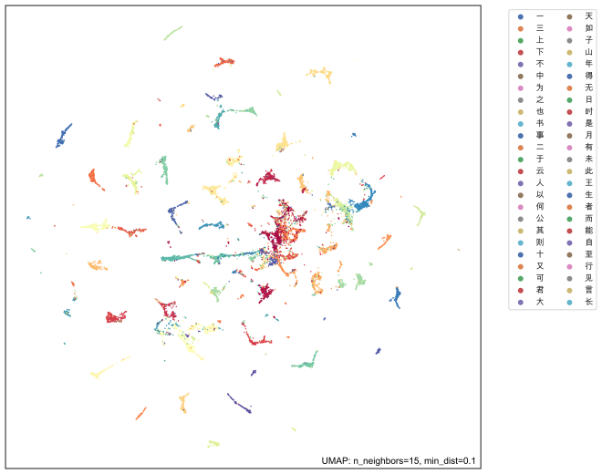
图 9 使用UMAP降维算法对50个汉字测试样本的降维可视化结果，特征维度为1280。

- 结论

在本论文中，我们首次定义并探讨了中国“六体文字”识别任务，总结了相关的挑战和目前研究面临的问题。由于缺乏适用于此任务的公开数据集，我们采用收集现有数据集和网络数据采集的方式创建了名为ChineseHexaSet的数据集，它由两个包含不同图像类型的训练集和5个经过平衡采样的的混合测试集构成。之前有关“六体文字”识别的研究主要关注识别正确率的提升，而未充分考虑模型性能指标，如参数量、计算量、吞吐量、训练时间和优化迭代速度。然而，面对大量字符和数据以及有限的硬件资源，这些性能指标的考虑至关重要。同时在模型设计中采用集成学习方法或增加额外任务时，使用一个简洁高效的网络骨干可以提高模型的整体速度。因此在这篇论文中我们构建了一个快速（Fast）、简洁（Lean）、高效（Efficient）的网络架构（FLENet）用于六体文字识别，它主要通过局部、交互、全局三个阶段进行单字图像的特征提取。在相同的实验设定下，FLENet架构网络的Top-1准确率超越了大多数的轻量级高效网络。虽然FLENet架构网络的CPU Throughput 和 ONNX Throughput低于部分高效网络，但它具有较高的GPU Throughput和优化迭代速度。为了提高数据分布复杂的头部类和数据稀缺的尾部类汉字的识别性能，我们进一步在FLENet尾部添加了一个简单的ResLT模块来增强它的特征提取能力。改进后的Multi_FLENet在增加少量参数的基础上，Top_1正确率进一步提高。大量的实验表明，FLENet架构网络在保持简洁的设计的基础上实现了精度和速度的权衡。同时它具有更快的优化速度，以及较高的模型泛化性能和模型扩展能力。

参考文献
- 许嘉谕,林楚烨,陈志涛,邓卓然,潘家辉,梁艳.基于深度学习的手写书法字体识别算法[J].计算机系 统应用,2021,30(02):213-218.
- 麦艮廷,梁艳,潘家辉,黄嘉琳,陈禧琳,佘依聪.基于改进 DenseNet 网络的书法字体识别算法[J].计算 机系统应用,2022,31(02):253-259.
- 张颐康,张恒,刘永革,刘成林. 基于跨模态深度度量学习的甲骨文字识别[J]. 自动化学报,2021,47(04):791-800.
- Pang B, Wu J. Chinese Calligraphy Character Image Recognition and Its Applications in Web and Wechat Applet Platform[C]//Proceedings of the ACM/IEEE Joint Conference on Digital Libraries in 2020. 2020: 253-260.
- Sun J, Li P, Wu X. Handwritten Ancient Chinese Character Recognition Algorithm Based on Improved Inception-ResNet and Attention Mechanism[C]//2022 IEEE 2nd International Conference on Software Engineering and Artificial Intelligence (SEAI). IEEE, 2022: 31-35.
- Miao Y, Liang L, Ji Y, et al. Research on Chinese ancient characters image recognition method based on adaptive receptive field[J]. Soft Computing, 2022, 26(17): 8273-8282.
- Wang K, Yi Y, Liu J, et al. Multi-scene ancient chinese text recognition[J]. Neurocomputing, 2020, 377: 64-72.
- Wang K, Yi Y, Tang Z, et al. Multi-scene ancient Chinese text recognition with deep coupled alignments[J]. Applied Soft Computing, 2021, 108: 107475.
- Xu Y, Yin F, Wang D H, et al. CASIA-AHCDB: A large-scale Chinese ancient handwritten characters database[C]//2019 International Conference on Document Analysis and Recognition (ICDAR). IEEE, 2019: 793-798.
- Liang J, Liao W H, Wu Y C. Toward Automatic Recognition of Cursive Chinese Calligraphy: An Open Dataset For Cursive Chinese Calligraphy Text[C]//2020 14th International Conference on Ubiquitous Information Management and Communication (IMCOM). IEEE, 2020: 1-5.
- Huang S, Wang H, Liu Y, et al. OBC306: a large-scale oracle bone character recognition dataset[C]//2019 International Conference on Document Analysis and Recognition (ICDAR). IEEE, 2019: 681-688.
- Li B, Dai Q, Gao F, et al. HWOBC-a handwriting oracle bone character recognition database[C]//Journal of Physics: Conference Series. IOP Publishing, 2020, 1651(1): 012050.
- Wang M, Deng W. Oracle-mnist: a realistic image dataset for benchmarking machine learning algorithms[J]. arXiv preprint arXiv:2205.09442, 2022.
- Liu M, Liu G, Liu Y, et al. Oracle bone inscriptions recognition based on deep convolutional neural network[J]. Journal of Image and Graphics, 2020, 8(4): 114-119.
- Guo Z, Zhou Z, Liu B, et al. An Improved Neural Network Model Based on Inception-v3 for Oracle Bone Inscription Character Recognition[J]. Scientific Programming, 2022, 2022.
- Wang M, Deng W, Liu C L. Unsupervised Structure-Texture Separation Network for Oracle Character Recognition[J]. IEEE Transactions on Image Processing, 2022, 31: 3137-3150.
- Liu G, Wang Y. Oracle Character Image Retrieval by Combining Deep Neural Networks and Clustering Technology[J]. IAENG International Journal of Computer Science, 2020, 47(2): 08.
- Liu G, Ge W, Du B. Recognition of OBIC's Variants by Using Deep Neural Networks and Spectral Clustering[C]//2021 IEEE 4th International Conference on Information Systems and Computer Aided Education (ICISCAE). IEEE, 2021: 39-42.
- Zhang Y K, Zhang H, Liu Y G, et al. Oracle character recognition by nearest neighbor classification with deep metric learning[C]//2019 International Conference on Document Analysis and Recognition (ICDAR). IEEE, 2019: 309-314.
- Liu X, Gao W, Li R, et al. One shot ancient character recognition with siamese similarity network[J]. Scientific reports, 2022, 12(1): 1-15.
- Lin X, Chen S, Zhao F, et al. Radical-based extract and recognition networks for Oracle character recognition[J]. International Journal on Document Analysis and Recognition (IJDAR), 2022, 25(3): 219-235
- He K, Zhang X, Ren S, et al. Deep residual learning for image recognition[C]//Proceedings of the IEEE conference on computer vision and pattern recognition. 2016: 770-778.
- Iandola F N, Han S, Moskewicz M W, et al. SqueezeNet: AlexNet-level accuracy with 50x fewer parameters and< 0.5 MB model size[J]. arXiv preprint arXiv:1602.07360, 2016.
- Chollet F. Xception: Deep learning with depthwise separable convolutions[C]//Proceedings of the IEEE conference on computer vision and pattern recognition. 2017: 1251-1258.
- Howard A G, Zhu M, Chen B, et al. Mobilenets: Efficient convolutional neural networks for mobile vision applications[J]. arXiv preprint arXiv:1704.04861, 2017.
- Szegedy C, Ioffe S, Vanhoucke V, et al. Inception-v4, inception-resnet and the impact of residual connections on learning[C]//Proceedings of the AAAI conference on artificial intelligence. 2017, 31(1).
- Huang G, Liu Z, Van Der Maaten L, et al. Densely connected convolutional networks[C]//Proceedings of the IEEE conference on computer vision and pattern recognition. 2017: 4700-4708.
- Sandler M, Howard A, Zhu M, et al. Mobilenetv2: Inverted residuals and linear bottlenecks[C]//Proceedings of the IEEE conference on computer vision and pattern recognition. 2018: 4510-4520.
- Zhang X, Zhou X, Lin M, et al. Shufflenet: An extremely efficient convolutional neural network for mobile devices[C]//Proceedings of the IEEE conference on computer vision and pattern recognition. 2018: 6848-6856.
- Ma N, Zhang X, Zheng H T, et al. Shufflenet v2: Practical guidelines for efficient cnn architecture design[C]//Proceedings of the European conference on computer vision (ECCV). 2018: 116-131.
- Howard A, Sandler M, Chu G, et al. Searching for mobilenetv3[C]//Proceedings of the IEEE/CVF international conference on computer vision. 2019: 1314-1324.
- Wu B, Dai X, Zhang P, et al. Fbnet: Hardware-aware efficient convnet design via differentiable neural architecture search[C]//Proceedings of the IEEE/CVF Conference on Computer Vision and Pattern Recognition. 2019: 10734-10742.
- Wan A, Dai X, Zhang P, et al. Fbnetv2: Differentiable neural architecture search for spatial and channel dimensions[C]//Proceedings of the IEEE/CVF Conference on Computer Vision and Pattern Recognition. 2020: 12965-12974.
- Dai X, Wan A, Zhang P, et al. Fbnetv3: Joint architecture-recipe search using neural acquisition function[J]. arXiv preprint arXiv:2006.02049, 2020, 1(2): 3.
- Woo S, Park J, Lee J Y, et al. Cbam: Convolutional block attention module[C]//Proceedings of the European conference on computer vision (ECCV). 2018: 3-19.
- Wang Q, Wu B, Zhu P, et al. ECA-Net: Efficient channel attention for deep convolutional neural networks[C]//Proceedings of the IEEE/CVF conference on computer vision and pattern recognition. 2020: 11534-11542.
- Hou Q, Zhou D, Feng J. Coordinate attention for efficient mobile network design[C]//Proceedings of the IEEE/CVF conference on computer vision and pattern recognition. 2021: 13713-13722.
- Zhou D, Hou Q, Chen Y, et al. Rethinking bottleneck structure for efficient mobile network design[C]//Computer Vision–ECCV 2020: 16th European Conference, Glasgow, UK, August 23–28, 2020, Proceedings, Part III 16. Springer International Publishing, 2020: 680-697.
- Tan M, Le Q. Efficientnet: Rethinking model scaling for convolutional neural networks[C]//International conference on machine learning. PMLR, 2019: 6105-6114.
- Tan M, Le Q. Efficientnetv2: Smaller models and faster training[C]//International conference on machine learning. PMLR, 2021: 10096-10106.
- Kolesnikov A, Dosovitskiy A, Weissenborn D, et al. An Image is Worth 16x16 Words: Transformers for Image Recognition at Scale[J]. 2021.
- Liu Z, Lin Y, Cao Y, et al. Swin transformer: Hierarchical vision transformer using shifted windows[C]//Proceedings of the IEEE/CVF international conference on computer vision. 2021: 10012-10022.
- Tolstikhin I O, Houlsby N, Kolesnikov A, et al. Mlp-mixer: An all-mlp architecture for vision[J]. Advances in neural information processing systems, 2021, 34: 24261-24272.
- Han K, Wang Y, Tian Q, et al. Ghostnet: More features from cheap operations[C]//Proceedings of the IEEE/CVF conference on computer vision and pattern recognition. 2020: 1580-1589.
- Tang Y, Han K, Guo J, et al. GhostNetv2: enhance cheap operation with long-range attention[J]. Advances in Neural Information Processing Systems, 2022, 35: 9969-9982.
- Mehta S, Rastegari M. MobileViT: Light-weight, General-purpose, and Mobile-friendly Vision Transformer[C]//International Conference on Learning Representations. 2021.
- Mehta S, Rastegari M. Separable self-attention for mobile vision transformers[J]. arXiv preprint arXiv:2206.02680, 2022.
- Li Y, Yuan G, Wen Y, et al. Efficientformer: Vision transformers at mobilenet speed[J]. Advances in Neural Information Processing Systems, 2022, 35: 12934-12949.
- Li Y, Hu J, Wen Y, et al. Rethinking Vision Transformers for MobileNet Size and Speed[J]. arXiv preprint arXiv:2212.08059, 2022.
- Huang T, Huang L, You S, et al. LightViT: Towards Light-Weight Convolution-Free Vision Transformers[J]. arXiv preprint arXiv:2207.05557, 2022.
- Zhao Y, Tang H, Jiang Y, et al. Lightweight Vision Transformer with Cross Feature Attention[J]. arXiv preprint arXiv:2207.07268, 2022.
- Wu K, Zhang J, Peng H, et al. Tinyvit: Fast pretraining distillation for small vision transformers[C]//Computer Vision–ECCV 2022: 17th European Conference, Tel Aviv, Israel, October 23–27, 2022, Proceedings, Part XXI. Cham: Springer Nature Switzerland, 2022: 68-85.
- Li J, Xia X, Li W, et al. Next-vit: Next generation vision transformer for efficient deployment in realistic industrial scenarios[J]. arXiv preprint arXiv:2207.05501, 2022.
- Wadekar S N, Chaurasia A. Mobilevitv3: Mobile-friendly vision transformer with simple and effective fusion of local, global and input features[J]. arXiv preprint arXiv:2209.15159, 2022.
- Zhang H, Hu W, Wang X. Parc-net: Position aware circular convolution with merits from convnets and transformer[C]//Computer Vision–ECCV 2022: 17th European Conference, Tel Aviv, Israel, October 23–27, 2022, Proceedings, Part XXVI. Cham: Springer Nature Switzerland, 2022: 613-630.
- Chen Y, Dai X, Chen D, et al. Mobile-former: Bridging mobilenet and transformer[C]//Proceedings of the IEEE/CVF Conference on Computer Vision and Pattern Recognition. 2022: 5270-5279.
- Zhao Y, Wang G, Tang C, et al. A battle of network structures: An empirical study of cnn, transformer, and mlp[J]. arXiv preprint arXiv:2108.13002, 2021.
- Wu B, Wan A, Yue X, et al. Shift: A zero flop, zero parameter alternative to spatial convolutions[C]//Proceedings of the IEEE conference on computer vision and pattern recognition. 2018: 9127-9135.
- Chen W, Xie D, Zhang Y, et al. All you need is a few shifts: Designing efficient convolutional neural networks for image classification[C]//Proceedings of the IEEE/CVF Conference on Computer Vision and Pattern Recognition. 2019: 7241-7250.
- Yu W, Luo M, Zhou P, et al. Metaformer is actually what you need for vision[C]//Proceedings of the IEEE/CVF conference on computer vision and pattern recognition. 2022: 10819-10829.
- Wang G, Zhao Y, Tang C, et al. When shift operation meets vision transformer: An extremely simple alternative to attention mechanism[C]//Proceedings of the AAAI Conference on Artificial Intelligence. 2022, 36(2): 2423-2430.
- Tang C, Zhao Y, Wang G, et al. Sparse MLP for image recognition: Is self-attention really necessary?[C]//Proceedings of the AAAI Conference on Artificial Intelligence. 2022, 36(2): 2344-2351.
- Liu Z, Mao H, Wu C Y, et al. A convnet for the 2020s[C]//Proceedings of the IEEE/CVF Conference on Computer Vision and Pattern Recognition. 2022: 11976-11986.
- Chen J, Kao S, He H, et al. Run, Don't Walk: Chasing Higher FLOPS for Faster Neural Networks[C]//Proceedings of the IEEE/CVF Conference on Computer Vision and Pattern Recognition. 2023: 12021-12031.
- Liu X, Peng H, Zheng N, et al. EfficientViT: Memory Efficient Vision Transformer with Cascaded Group Attention[C]//Proceedings of the IEEE/CVF Conference on Computer Vision and Pattern Recognition. 2023: 14420-14430.
- Zhu L, Wang X, Ke Z, et al. BiFormer: Vision Transformer with Bi-Level Routing Attention[C]//Proceedings of the IEEE/CVF Conference on Computer Vision and Pattern Recognition. 2023: 10323-10333.
- Li S, Wang Z, Liu Z, et al. Efficient multi-order gated aggregation network[J]. arXiv preprint arXiv:2211.03295, 2022.
- Maaz M, Shaker A, Cholakkal H, et al. Edgenext: efficiently amalgamated cnn-transformer architecture for mobile vision applications[C]//Computer Vision–ECCV 2022 Workshops: Tel Aviv, Israel, October 23–27, 2022, Proceedings, Part VII. Cham: Springer Nature Switzerland, 2023: 3-20.
- Zhang J, Li X, Li J, et al. Rethinking Mobile Block for Efficient Attention-based Models[J]. arXiv preprint arXiv:2301.01146, 2023.
- Wang W, Dai J, Chen Z, et al. Internimage: Exploring large-scale vision foundation models with deformable convolutions[C]//Proceedings of the IEEE/CVF Conference on Computer Vision and Pattern Recognition. 2023: 14408-14419.
- Wang A, Chen H, Lin Z, et al. RepViT: Revisiting Mobile CNN From ViT Perspective[J]. arXiv preprint arXiv:2307.09283, 2023.
- Shaker A, Maaz M, Rasheed H, et al. SwiftFormer: Efficient Additive Attention for Transformer-based Real-time Mobile Vision Applications[J]. arXiv preprint arXiv:2303.15446, 2023.
- Liu Z, Miao Z, Zhan X, et al. Open Long-Tailed Recognition In A Dynamic World[J]. IEEE Transactions on Pattern Analysis and Machine Intelligence, 2022.
- Zhang Y, Kang B, Hooi B, et al. Deep long-tailed learning: A survey[J]. IEEE Transactions on Pattern Analysis and Machine Intelligence, 2023.
- Cui Y, Jia M, Lin T Y, et al. Class-balanced loss based on effective number of samples[C]//Proceedings of the IEEE/CVF conference on computer vision and pattern recognition. 2019: 9268-9277.
- Cao K, Wei C, Gaidon A, et al. Learning imbalanced datasets with label-distribution-aware margin loss[J]. Advances in neural information processing systems, 2019, 32.
- Alshammari S, Wang Y X, Ramanan D, et al. Long-tailed recognition via weight balancing[C]//Proceedings of the IEEE/CVF Conference on Computer Vision and Pattern Recognition. 2022: 6897-6907.
- Li M, Cheung Y M, Jiang J. Feature-Balanced Loss for Long-Tailed Visual Recognition[C]//2022 IEEE International Conference on Multimedia and Expo (ICME). IEEE, 2022: 1-6.
- Li M, Cheung Y, Lu Y. Long-tailed visual recognition via gaussian clouded logit adjustment[C]//Proceedings of the IEEE/CVF Conference on Computer Vision and Pattern Recognition. 2022: 6929-6938.
- Park S, Hong Y, Heo B, et al. The majority can help the minority: Context-rich minority oversampling for long-tailed classification[C]//Proceedings of the IEEE/CVF Conference on Computer Vision and Pattern Recognition. 2022: 6887-6896.
- Du F, Yang P, Jia Q, et al. Global and Local Mixture Consistency Cumulative Learning for Long-tailed Visual Recognitions[C]//Proceedings of the IEEE/CVF Conference on Computer Vision and Pattern Recognition. 2023: 15814-15823.
- Li Y, Wang T, Kang B, et al. Overcoming classifier imbalance for long-tail object detection with balanced group softmax[C]//Proceedings of the IEEE/CVF conference on computer vision and pattern recognition. 2020: 10991-11000.
- Wang X, Lian L, Miao Z, et al. Long-tailed Recognition by Routing Diverse Distribution-Aware Experts[C]//International Conference on Learning Representations. 2020.
- Cui J, Liu S, Tian Z, et al. ResLT: Residual Learning for Long-tailed Recognition[J]. IEEE Transactions on Pattern Analysis and Machine Intelligence, 2022.
- Loshchilov I, Hutter F. Decoupled Weight Decay Regularization[C]//International Conference on Learning Representations. 2018.
- Zhou K, Yang Y, Qiao Y, et al. Domain Generalization with MixStyle[C]//International Conference on Learning Representations. 2020.
- Zhong Z, Zheng L, Kang G, et al. Random erasing data augmentation[C]//Proceedings of the AAAI conference on artificial intelligence. 2020, 34(07): 13001-13008.
- Chen P, Liu S, Zhao H, et al. Gridmask data augmentation[J]. arXiv preprint arXiv:2001.04086, 2020.
- McInnes L, Healy J, Saul N, et al. UMAP: Uniform Manifold Approximation and Projection[J]. Journal of Open Source Software, 2018, 3(29): 861.
- Kumar T, Turab M, Raj K, et al. Advanced Data Augmentation Approaches: A Comprehensive Survey and Future directions[J]. arXiv e-prints, 2023: arXiv: 2301.02830.

